Маленький прибор спасает тысячи жизней: в стране стартовала масштабная кампания по установке АПИ

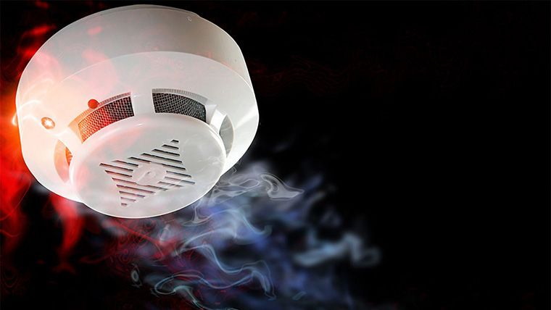
Сегодня в республике дан старт широкомасштабной информационной кампании, цель которой – напомнить каждому о жизненной необходимости установки АПИ.

Статистика – вещь упрямая, и в вопросах пожарной безопасности она говорит в пользу извещателя. АПИ признан одним из самых эффективных средств раннего обнаружения возгорания.
С 2002 года, когда в нашей стране началось массовое внедрение этого прибора, были спасены жизни более 2,7 тыс. человек.
Только в прошлом году благодаря пронзительному сигналу извещателя спаслись 67 человек, включая 14 детей.
Лучшим подтверждением эффективности АПИ служат оперативные сводки МЧС. За каждой историей – реальный случай, где от гибели людей отделял лишь один резкий звуковой сигнал.
Автономный пожарный извещатель, реагирующий на дым громким звуковым сигналом и тем самым предупреждающий об опасности, является незаменимым помощником в обнаружении пожаров на ранней стадии, спасении человеческих жизней и личного имущества. Ежегодно АПИ спасает человеческие жизни.
Автономный пожарный извещатель – это своего рода будильник, который срабатывает от появления дыма. При обнаружении задымления АПИ подает громкий прерывистый звуковой сигнал с постоянным свечением светодиода красного цвета.
85 Дб – минимальный уровень громкости звукового сигнала АПИ на расстоянии 1 метра от него.
Это сравнимо с громким человеческим криком или шумом, издаваемым мотоциклом с глушителем. Этой громкости хватит, чтобы услышать извещатель во всех комнатах и даже у соседей, а тем более разбудить крепко спящего человека.
Как правило, дым поднимается к потолку и далее распространяется вдоль него, поэтому наиболее предпочтительное расположение извещателя – на потолке в середине комнаты. При невозможности выполнения этого условия (например, монтаж на натяжной потолок) извещатели могут устанавливаться на стене на расстоянии от 10 до 30 см от потолка. Но при этом стоит помнить, что углы между стенами являются самыми маловентилируемыми местами в помещениях, поэтому при стеновом размещении извещателей не рекомендуется их установка ближе 50 см от угла.
Установка извещателя не требует специальных знаний и навыков. В комплекте к нему прилагается подробная инструкция, содержащая всю необходимую информацию о монтаже, устройстве и правилах эксплуатации. АПИ совершенно не портит интерьера, его крепежная площадка закрепляется при помощи шурупов, а уже в него устанавливается сам прибор поворачиванием по часовой стрелке до упора.
Для демонтажа достаточно повернуть устройство против часовой стрелки. Работает извещатель от одной батарейки типа «Крона». Рекомендуется раз в год очищать АПИ от пыли с помощью пылесоса и каждый месяц проверять его работоспособность путем нажатия на тестовую кнопку.
Мигающий сигнал светодиода красного цвета, расположенного на корпусе АПИ, свидетельствует о его исправности и нахождении в дежурном режиме работы.
!! Многие пожары в жилье возникают ночью. Вот несколько простых вещей, которые необходимо делать каждый вечер, чтобы уберечь себя и свою семью от пожара:
- отключите все электроприборы, не предназначенные для постоянной работы;
- выключите все газовые приборы;
- убедитесь, что вами не оставлены тлеющие сигареты;
- отключите временные нагреватели.
Приобрести незаменимый прибор можно в любом хозяйственном магазине. Стоимость автономного пожарного извещателя совсем невелика, особенно в сравнении с пользой, которую он может принести. Не экономьте на собственной безопасности. Помните, жизнь дороже.
ПОЖАР в квартире
Тест на экстремала без СМС и регистрации
Этот пятничный вечер обещал быть обычным. Василий, приготовив лапшу и последние молочные сосиски, которые удалось урвать на акции, собирался отдохнуть после тяжелой рабочей недели. На телеканалах, как и во все меланхоличные осенние дни, шли все те же программы. Сочетание традиционное: свежеприготовленная любимая еда, нестареющий Андрей Малахов и уютный, хоть и уже проседающий диван. Коллизию новых героинь с телевизионной передачи прервал запах дыма, который доносится из соседней комнаты. Увы, погорельцами становятся не только неблагополучные граждане, ведущие асоциальный образ жизни, но и простые жители, которые теряют имущество, а иногда и жизни в огне. Наш выдуманный герой Василий погиб в пожаре, поскольку не знал элементарных правил поведения в случае огненной беды. Не важно, как вы проводите вечер пятницы, но избежать гибели в огне помогут простые правила, о которых мы расскажем.
Экстремал начинающего уровня. Небольшое возгорание.
Вам крупно повезло, если всю свою молодость провели в Counter-Strike. Хоть родители и говорили, что компьютерные игрушки это бесполезное занятие, но реакция в случае пожара – вещь очень важная.
Поздравляем, если раньше вы удосужились приобрести огнетушитель, который теперь поможет с легкостью справиться со стихией. Если не ищите легких путей – читайте дальше. Итак, пока огонь не больше футбольного мяча, пытаемся его затушить.
Возьмите несинтетическое покрывало и накройте огонь как следует, перекрыв ему доступ кислорода. Полотенце, кстати, для этого тоже подойдет. Не забудьте и про то, что потушить небольшой огонек можно и при помощи воды, песка, земли из горшка с цветком. Чтобы вынужденная тренировка в профессии пожарного не обернулась бедой, помните, что нельзя тушить водой включенные электроприборы! Первым делом их нужно выдернуть из розетки. Или тушить безводным способом, о котором мы рассказали выше.
Если справиться с нарушившим привычный график огнем за 2-3 минуты не вышло, обязательно вызывайте спасателей по номеру 101 или 112. Назовите диспетчеру адрес, место пожара, сообщите о наличии в здании людей, угрозы ближайшим строениям. Разговоры «за жизнь» лучше отложить напоследок.

